Праздник
«Прощание с Букварём»

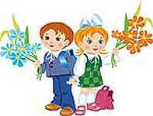

Подготовила:
Казеева Ф.Н.

2014 год

Сценарий праздника для первоклассников «Прощание с букварём»
Оборудование: зал празднично украшен шарами, цветами, на доске написаны задания; грамзапись с песней В. Шаинского «Чему учат в школе».

Звучит песня «Теперь мы первоклашки».
1-й ученик.
Хороша сегодня школа,
Зал горит огнем.
Мы на праздник наш веселый
Всех друзей зовем.
Учитель. Мы пригласили вас, дорогие гости, на наш праздник «Прощание с «Букварем». Все дети научились читать первую школьную книгу. Сегодня мы прощаемся с нашим добрым другом.
2-й ученик.
Над страной весенним утром
Занялась заря.
В школах празднуется праздник —
Праздник «Букваря».
3-й ученик.
Сюда пришли мы лет семи,
В штанишках до колен.
А выйдем взрослыми людьми
Из этих славных стен.
4-й ученик.
Мне учиться очень нравится,
Отвечать я не боюсь.
Я могу с задачей справиться,
Потому что не ленюсь.
5-й ученик.
Надо десять лет учиться,
Не лениться, а трудиться.
И от школьного порога
В жизнь откроется дорога.
6-й ученик.
Машинисты и ткачи...
Трактористы и врачи...
Лесорубы и шахтеры...
Космонавты и актеры...
Повара и кузнецы...
Водолазы и певцы...
Все ученики.
Все когда-то в первый раз
Приходили в первый класс.
Учитель. Дорогие ребята, поздравляем вас с первой школьной победой, которую вы одержали благодаря старанию, трудолюбию и желанию учиться. Вы выучили все буквы русского алфавита, научились хорошо читать по вашей первой книге «Букварю». Но «Букварь» познакомил вас не только с буквами. Его страницы учили вас быть дружными, воспитанными учениками, умеющими выполнять школьные правила.
1-й ученик.
Я по лесенке бегу,
Напеваю песенки,
Все ступеньки я могу
Сосчитать по лесенке.
Раз, два, три, четыре, пять —
Научилась я считать!
2-й ученик.
Мы веселые ребята,
Мы прилежны и опрятны.
Наши песни, танцы, смех
Делим поровну на всех.
3-й ученица.
Слово «мир» и слово «мама»
Напишу уже сама я,
Я вам сказку почитаю
И до сотни сосчитаю.
4-й ученик.
Раньше Карлсон и Мальвина,
Айболит и Буратино
Приглашали нас играть.
5-й ученик.
А теперь зовут читать,
Рисовать, писать, считать,
Через сказку и игру
Они учат детвору.
Мы играем и поем,
Очень весело живем.

Звучит песня «Дружба с букварём»
Выходит Королева Азбуки.
Королева.
Здравствуйте, ребята, я решила к вам зайти. Да-да, вы не ошиблись. Я Королева Азбуки, а все буквы, с которыми вы познакомились на уроках, — мои подданные. Мы все — жители волшебной страны Букварины, которая расположена на страницах вашего Букваря.
А кстати, кто-нибудь знает, откуда взялось мое имя — Азбука? Ну, название «Букварь» понятно, в нем буквы. А азбука? Прислушайтесь, какое красивое имя! Так что же оно значит? Оказывается, у наших предков алфавит открывала буква «А», но называлась оно тогда иначе — «аз». Вторая буква, так похожая на современную «Б», называлась «буки». «Аз» и «буки» — вот и получилась азбука!
И пришла я к вам сегодня не случайно. Сегодня мы с вами совершим увлекательное путешествие в страну 33 родных сестриц. Что это за сестры? Про кого это сказано?
33 родных сестрицы —
Писаны красавицы.
На одной живут странице
И повсюду славятся? (Буквы)
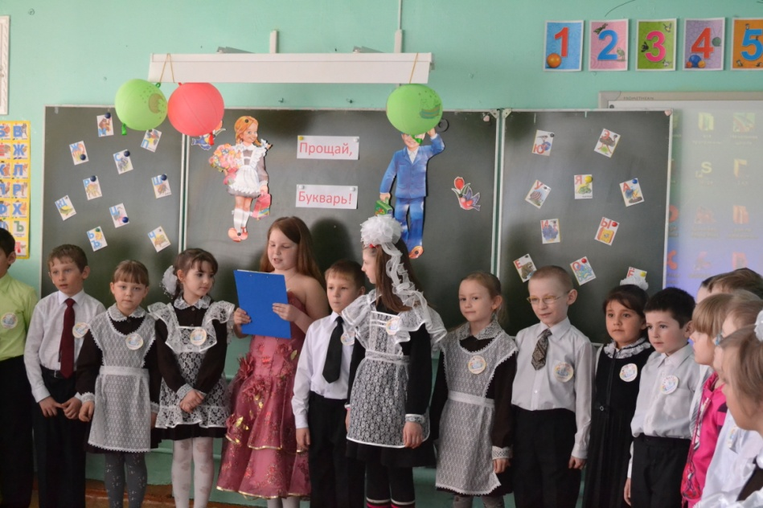

Во время путешествия по этой стране нам встретятся герои любимых сказок, предстоят нелегкие испытания. Но чтобы попасть в эту страну, давайте вспомним еще несколько загадок про буквы.
✓ Крошки-птички сели в ряд
И словечки говорят,
С виду черные, кривые,
От рождения немые.
А как только встанут в ряд,
Сразу все заговорят.

✓ Черные птички
На каждой страничке
Стоят, ожидают,
Когда их разгадают.

. (Раздаётся стук)
Учитель: Ребята, вы слышите, кто-то стучится?
Входит Печкин с телеграммой.
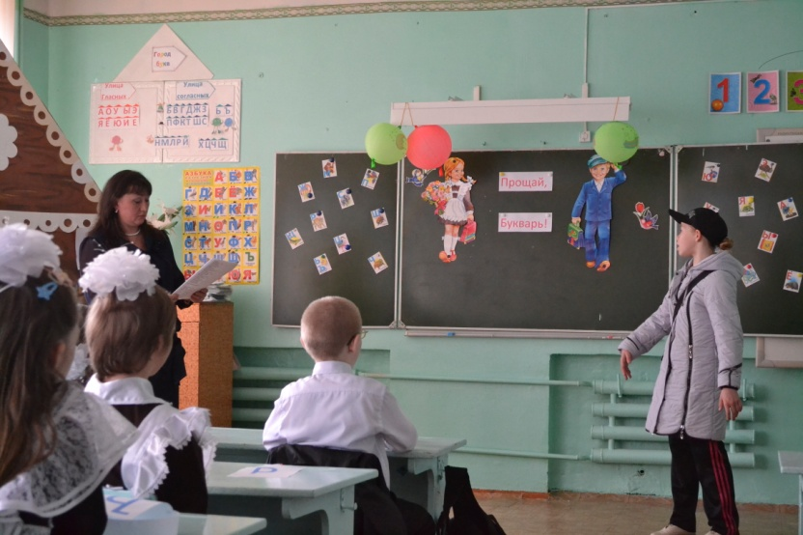
Печкин: Это я, почтальон Печкин, принес телеграмму для ребят 1 «Б» класса.
Учитель: Ой, мы так рады, нам еще никогда не присылали телеграмм!
Печкин: Только я вам ее не отдам!
Учитель: Это почему же? В телеграмме написано: “Пачелмская школа, 1»Б» классу”. Значит нам!
Печкин: А потому, что у вас документов нет. Почем я знаю, может это 2 или 3 класс?
Учитель: Ребята, есть у вас с собой документы? У меня тоже нет... Ой, я вспомнила! Есть у нас документ! Один на всех! “Журнал” называется. Здесь и печать есть, и все фамилии детей в алфавитном порядке, и моя фамилия и всех учителей! (Показывают журнал, Печкин внимательно изучает.)
Печкин: Все равно не отдам. Потому что за телеграмму расписываться надо, а вы еще маленькие, неграмотные.
Учитель: Да как это неграмотные? Да мы весь Букварь закончили, все изучили. Все ребята научились писать, хорошо читать. Правда, ребята? Кто возьмет на себя такую ответственность, кто распишется в извещении у Печкина?
Один, два ребенка расписываются.
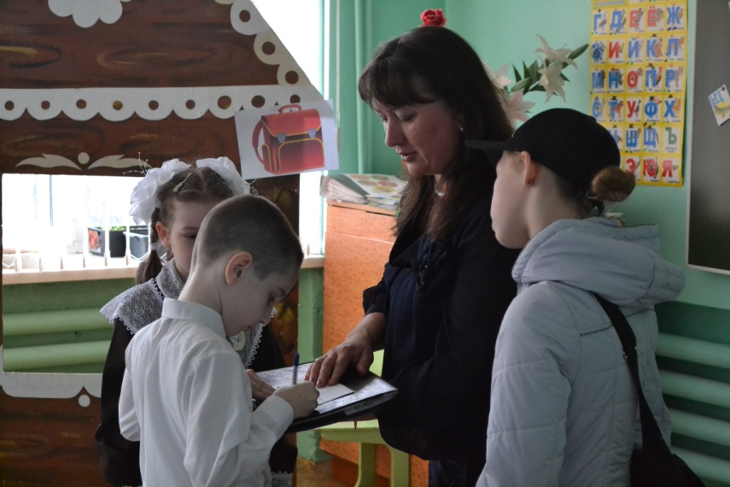
Печкин: Ну, теперь все. Вот вам ваша телеграмма, а мне по делам надо, в Простоквашино. До свидания!
(Печкин уходит.)
Учитель (читает телеграмму): Интересно, что же в ней такое?
Текст телеграммы: Помогите, ребята! Мы – буквы алфавита из королевства Азбуки. Мы спешили переселиться в новую книгу для чтения “Литературное чтение”, но Баба Яга и Кощей Бессмертный выкрали Чтение и спрятали у Кощея в замке. Умоляем, помогите!
Учитель: Вы все поняли, ребята? Буквы нас просят о помощи. И надо им помочь. Но мы-то знаем, что замок Кощея находится в тридевятом царстве в тридесятом государстве. Придётся нам с вами отправиться в далёкое путешествие на поиски Яги и Кощея. Вы согласны?
(Дети отвечают)
Королева. А чтобы отправиться в путь дальше, нужно разделиться на две команды и выбрать капитанов.
1-й капитан.
Пусть каждый смело вступит в бой,
В азарт соревнования.
2-й капитан.
Успех придет не сам собой,
Помогут наши знания.

Королева. Итак, в путь.

СТАНЦИЯ ПЕРВАЯ — «ЗАГАДКИНО»
Новый дом несу в руке,
Двери дома на замке,
А живут в доме том
Книжки, ручки и альбом. (Портфель)

Черный Ивашка,
Деревянная рубашка,
Где носом проведет —
Там и след кладет. (Карандаш)

Не куст, а с листочками,
Не рубашка, а сшита,
Не человек, а рассказывает. (Книга)

33 богатыря
К нам сюда пришли не зря.
Изучая их секреты,
Ты на все найдешь ответы.
Но скажи-ка нам пока,
Как зовут их? (Азбука)

Должен он пораньше встать,
Чтоб за партой не зевать,
Чтоб проверить, все ль в порядке?
В ранце — книжки и тетрадки.
А вопрос такой возник:
Кто он? (Это ученик)

Когда приходим мы в свой класс,
Она встречает первой нас,
Она добра, хоть и бывает строгой,
В мир знаний открывая нам дорогу.
Кто это? Назовите! (Учительница)

Путешествую по странам,
По морям и океанам,
И по суше, и средь вод.
Мне не нужен пароход,
Поезд, самолет, автобус,
Потому что есть, друзья,
Шар волшебный у меня,
Называется он ... (глобус).

У каждой девчонки и у мальчишки
Есть эта книжка — заветная книжка,
Читают и ныне, читали и встарь
Чудесную книжку с названьем... (Букварь).

СТАНЦИЯ «СЛОВАРНАЯ»
Игра «Новые слова»
Задание.
1) Из каждого слова выньте по одной букве (фонеме) так, чтобы получилось новое слово:
горсть, краска, склон, полк, тепло, беда, экран, сопло, весна, коса, кость...
2) Теперь добавьте одну букву, чтобы получилось новое слово:
рубка, дар, вор, стол, клад, лапа, шар, усы, укус, кров...
3) В словах замените одну букву (согласную), чтобы получилось новое слово (например, корж — морж):
ногти, булка, лапка, зубы, киска, песок, глава, орел, норка, клин, тоска, свет, полено, рамочка.
Игра «Третий лишний»
В каждой тройке слов одно слово — не родственное, обнаружьте его.
Лес, лесничий, лестница.
Честность, чесночный, чеснок.
Седло, седловина, седина.
Смешной, смешать, смешить.
Дивный, удивленный, диванный.
Лев, левый, налево.
Водитель, водичка, водяной.
Жаркое, жаровня, раскаленный.
Сосна, дерево, деревянный.
Ветер, вихрь, безветренный.
Мчаться, бегущий, мчащийся.
Учить, изучать, зубрить.
Сожаление, сочувствие, жалость.

СТАНЦИЯ «СКАЗОЧНАЯ»
Задание: узнай героев сказки.
✓ С книжкой шагает в школу
Деревянный мальчуган.
Попадает вместо школы
В деревянный балаган.
Как зовется эта книжка?
Как зовется тот мальчишка? (Буратино)

✓ Работать умела красиво и ловко,
В деле любом проявляя сноровку.
Хлебы пекла и скатерти ткала,
Шила рубашки, узор вышивала,
Лебедью белой в танце плыла,
Даже лягушкой зеленой была... (Василиса)
Станция «театральная»
Инсценировка№1
Сценка «Теремок»
Наташка:
Первый год учусь я в школе,
Что стоит в большом саду,
И с отличною оценкой
В первый раз домой иду.
Я пятеркой дорожу,
Всем в квартире покажу!
Будут рады все соседи,
Все- и взрослые и дети.
Даже наш котенок Пушко,
Ведь пятерка –не игрушка!( Наташа уходит)
Ведущий
Стоит в поле теремок,
Он ни низок , ни высок,
И замочек у него.
Видно здесь нет никого.
Я замочек отомкну
И у теремка спрошу:
Терем, терем, теремок!
Кто в тереме живет?
Нет ответа, все молчит ,
Теремок пустой стоит.
Вот идет сюда пенал.
Пенал:
Ах! Куда же я попал?
Стоит терем – теремок,
Он ни низок, ни высок.
Эй, замочек, отомкнись.
Кто живет здесь? Отзовись!
Нет , ответа, не слыхать!
Буду жить да поживать!
Ведущий:
Бегут к теремку тетрадки.
Тетрадки:
Детям очень мы нужны,
В теремочке жить должны.
В теремочке потеснитесь,
Чтоб тетрадки уместились.
Ведущий:
Спешат к теремку карандаши.
Карандаши:
Мы карандашики цветные,
Школьникам без нас нельзя.
Все мы острые, прямые,
Детям верные друзья!
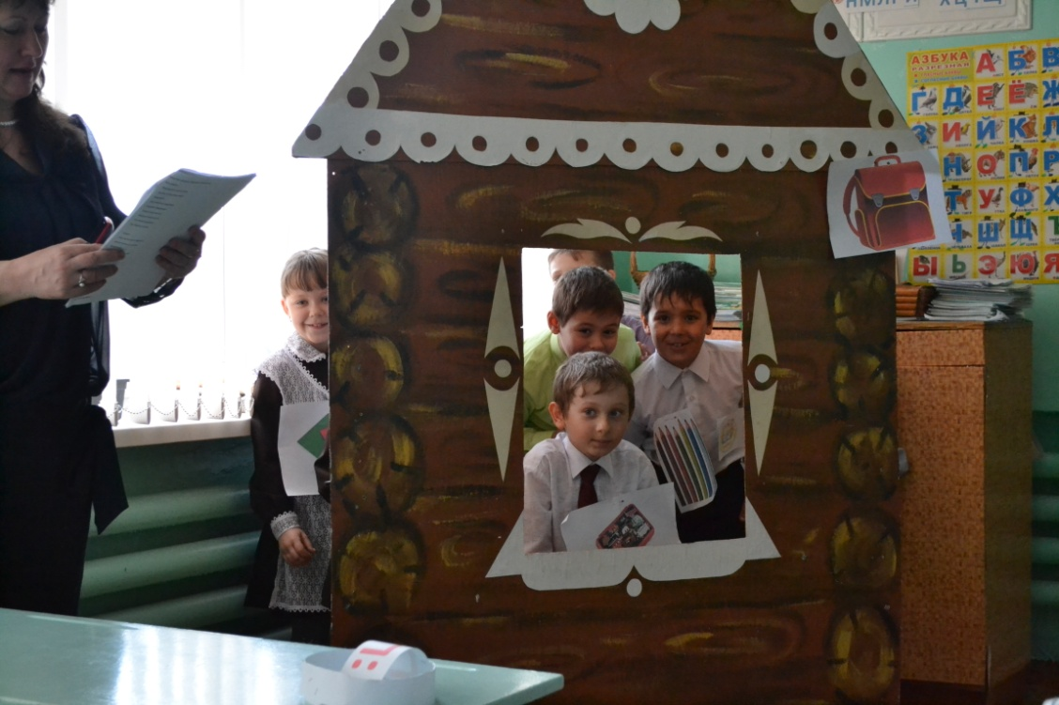
Ведущий:
Пенал дверцу приоткрыл
И к себе их пригласил.
Ведущий:
А вот и новые гости (4 и 5)
4 и 5
Кто-кто в теремочке живет?
Кто-кто в невысоком живет?

Я - пенал,
Мы - тетрадки,
Мы – карандаши.
Хором:
А вы кто?
4 и 5:
Мы отметки хороши!
Будут рады малыши!
Ведущий:
Радуется теремок, открывает свой роток.
Все хором:
Приходите в гости к нам,
Все мы очень рады вам!
Ведущий:
Вот плетется «Двойка»,
Следом «Единица».
Тоже в теремочке
Желают поселиться.
Но пенал суровый
На пороге снова.
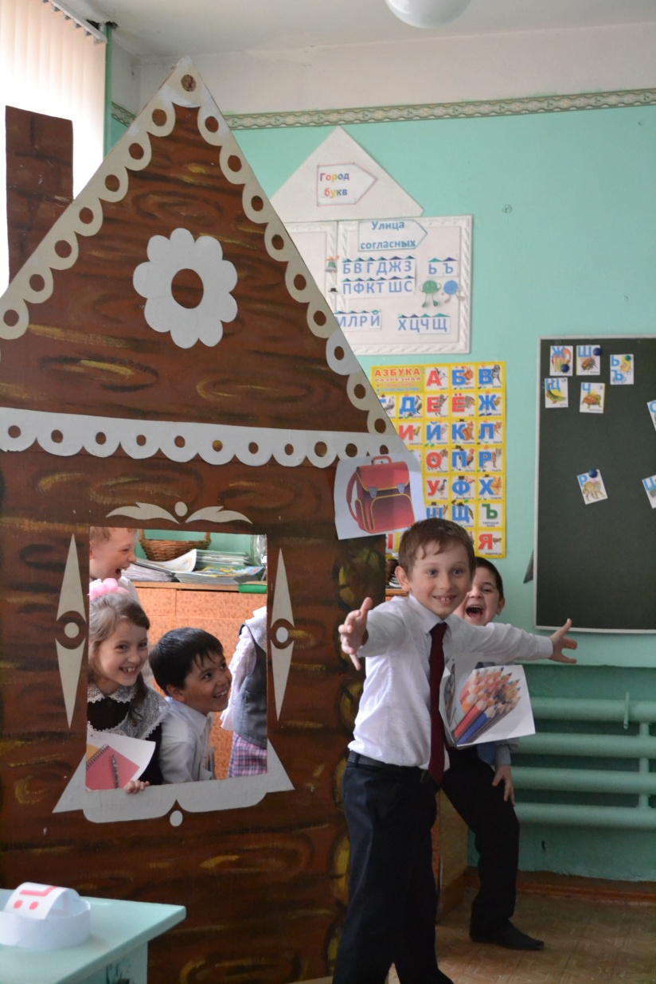

Пенал:
Вам не место в теремке!
Двери наши на замке!
Ведущий:
Теремок хозяйку ждет.
Тише, вот она идет!
Вот хозяйка наша-
Школьница Наташа!
Наташа:
Что за чудо теремок?
На двери его замок.
Здесь жильцы бумажные-
Все ужасно важные!
Ну, ребята отгадайте,
Что это за теремок?
Инсценировка№2. На груди каждого ребенка табличка с буквой, роль которой он исполняет. Ребенок, играющий роль автора, без таблички.
Всем известно:
Буква «Я»
В Азбуке
Последняя.
А известно ли кому,
Отчего и почему?
Неизвестно?
Неизвестно!
Интересно?
Интересно!
Ну, так слушайте рассказ.
Жили в Азбуке у нас
Буквы.
Жили – не тужили,
Потому что все дружили.
Где никто не ссорится,
Там и дело спорится.
Только раз
Всё дело стало
Из-за страшного скандала:
Буква «Я» в строку не встала.
Взбунтовалась буква «Я»!
Я, - сказала буква «Я», -
Главная – заглавная!
Я хочу, чтобы повсюду
Впереди стояла Я!
Не хочу стоять в ряду!
Быть желаю на виду!
Говорят ей:
Встань на место! –
Отвечает:
Не пойду!
Я ведь вам не просто буква:
Я – местоимение.
Вы в сравнении со мною –
Недоразумение!
Тут вся азбука пришла
В страшное волнение.
Фу-фу-фу!-
Вздохнуло «Ф»,
От обиды покраснев.
Срам!-
Сердито «С» сказало.
«В» кричит:
Воображала!
Это каждый так бы мог!
Может, я и сам предлог!-
Проворчало «П»:
Попробуй,
Потолкуй с такой особой…
Нужен к ней подход особый,-
Вдруг промямлил Мягкий знак.
А сердитый Твёрдый знак
Молча показал кулак.
Тише, буквы!
Стыдно, знаки!-
Закричали Гласные.-
Не хватало только драки!
А ещё Согласные!
Надо раньше разобраться,
А потом уже и драться!
Мы же грамотный народ.
Буква «Я» сама поймёт:
Разве мыслимое дело
Всюду «Я» совать вперед?
Ведь никто в таком письме
Не поймёт ни бе ни ме.
Я затопала ногами:
Не хочу водиться с вами!
Буду делать все сама.
Хватит у меня ума!
Буквы тут переглянулись.
Все – буквально! – улыбнулись.
И ответил дружный хор:
Хорошо!
Идём на спор:
Если сможешь в одиночку
Написать хотя бы строчку,
Правда, стало быть, твоя!
Чтобы я да не сумела?
Я ж не кто-нибудь, а «Я»!
… Буква «Я»
Взялась за дело.
Целый час она пыхтела,
И кряхтела,
И потела-
Написать она сумела
Только : « ЯЯЯЯЯ…»
Как зальётся буква «Х»:
Ха-ха-ха-ха-ха-ха-ха!
«О» от смеха покатилось.
«А» за голову схватилось.
«Б» схватилось за живот…
Буква «Я» сперва крепилась.
А потом как заревёт:
Я, ребята, виновата!
Признаю вину свою.
Я согласна встать, ребята,
Даже сзади буквы «Ю»!
Что ж, - решил весь алфавит,
Если хочет – пусть стоит.
Дело ведь совсем не в месте.
Дело в том, что все мы – вместе!
В том, чтоб все –
От «А» до «Я»-
Жили, как одна семья!
Буква «Я»
Всегда была
Всем и каждому мила.
Но советуем, друзья,
Помнить место буквы «Я»!
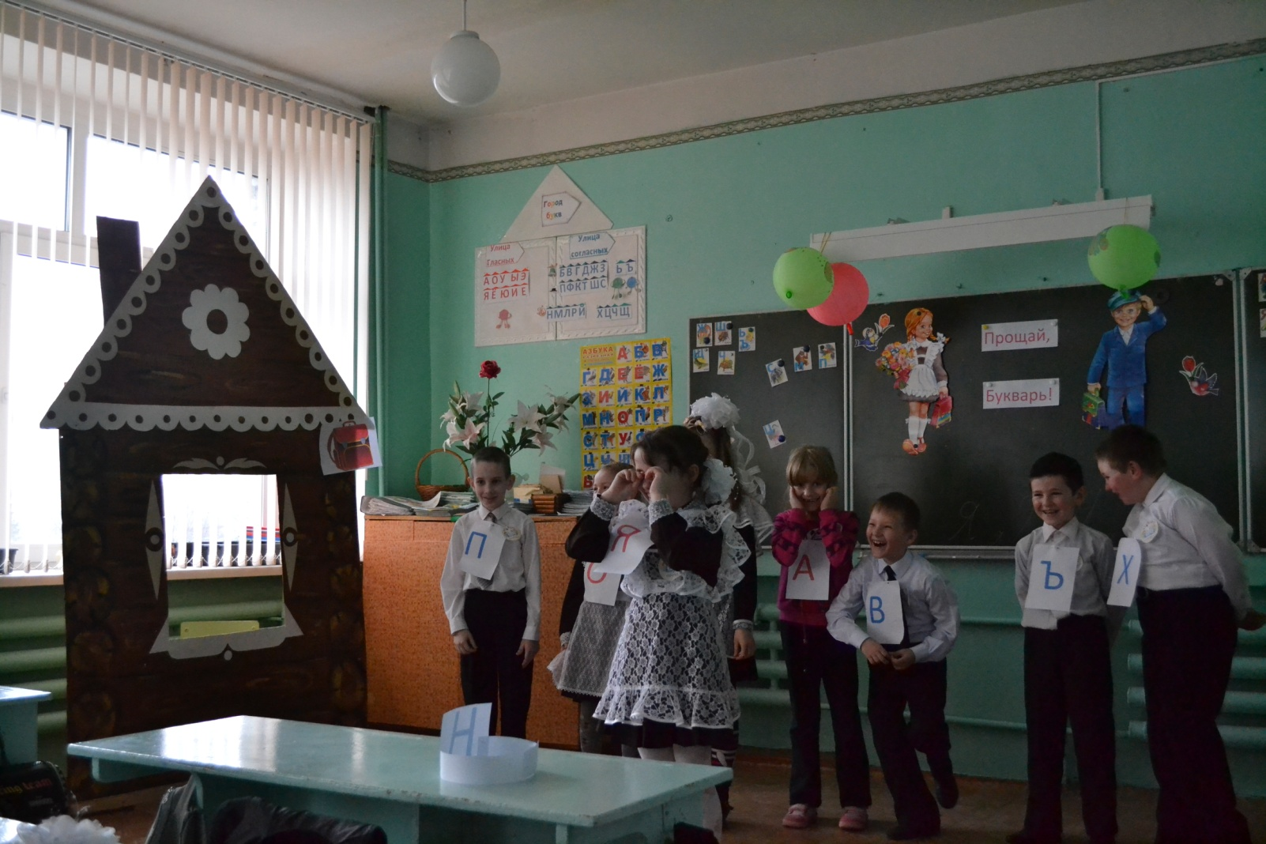
СТАНЦИЯ «МУЗЫКАЛЬНАЯ»
Исполнение физминутки.
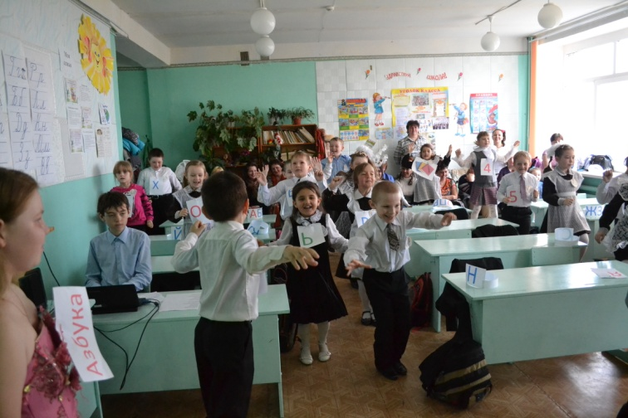

СТАНЦИЯ ПОСЛОВИЦ
На карточках (2 комплекта) написано начало пословиц. Участники должны закончить пословицу, а капитаны зачитывают окончательный вариант.
✓ Лето собирает... а зима подъедает.
✓ Кто много говорит... тот мало делает.
✓ Чужую беду... руками разведу.
✓ Мир строит... а война разрушает.
✓ Человек без народа ... что дерево без плода.
✓ Кто много читает ... тот много знает.
✓ Без труда ... мечта мертва.
✓ Злое словечко ... колет сердечко.
✓ Нет друга — ищи ... нашел — береги.
✓ Любовь к труду ... у людей на виду.
✓ Петь хорошо вместе, а ... говорить врозь.
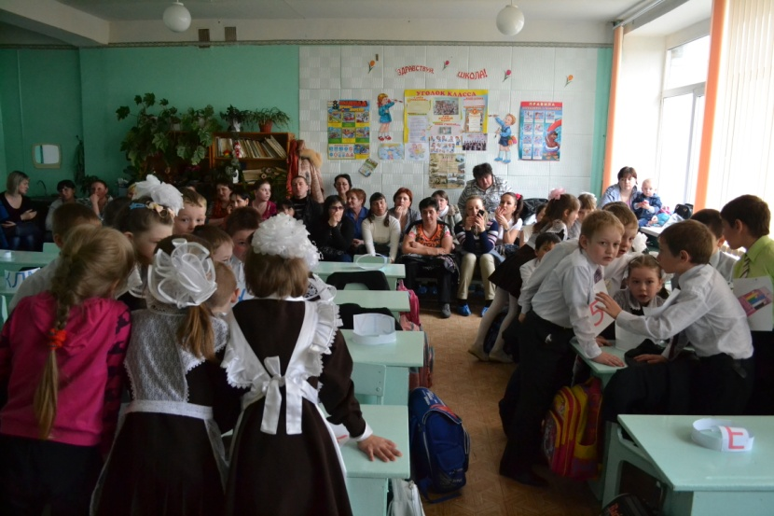

Королева. Кажется, я знаю как выручить буквы. Ребята, вы знаете алфавит? Если вы прочитаете волшебное стихотворение про них, то они вернутся к нам. И не какая нечистая сила им не помешает.

Алфавит
Дети хором рассказывают алфавит.
- Из-за леса, из-за гор
Мимо нас во весь опор.
С громким цоканьем копыт
Скачет русский алфавит.

- Командиры во главе
Это буквы – А, Б, В.

- Вслед за ними на коне
Скачут буквы Г, Д, Е.

- А в тележке Е и точки
Дребезжат на каждой кочке.

- За тележкой Ж и З
На рассерженной козе.

- Вскачь несётся буква И
Ишь какая, посмотри!

- А за ней Й краткое,
Сверху что-то шаткое.

- Копья, латы, к шлему шлем –
Это едут К, Л, М.

- А за ними мчится Н
С перекладиной меж стен.

- Разогнав коней в карьер
Пролетают О, П, Р.

- Вслед со свистом С, Т, У.
Так, что топот за версту.

- Чуть потише Ф, Х, Ц.
Ц с крючочком на конце.

- И чуть слышно три плаща
Шелестящих Ч, Ш, Щ.

- За плащами твёрдый знак
Развернул на мачте флаг.

- После знака – буква Ы.
Полюбуйтесь – вот и мы!

- А поотдаль мягкий знак
Тоже едет кое-как.

- Напоследок Э, Ю, Я.
Троечка последняя.

- Из-за леса, из-за гор
Мимо нас во весь опор.
С громким цоканьем копыт
Скачет русский алфавит.

Все (хором): Буквы все от А до Я – 33 богатыря!

Королева. Вот все буквы к нам вернулись! Молодцы ,ребята, знаете алфавит. За победу в сегодняшнем конкурсе мы вручаем медали победителям, и в честь праздника «Прощание с «Букварем» все ребята получают в подарок книги.

Звучит, песня

Королева. Эти литературные герои (показывает на подаренные книги), а с ними и многие другие поведут вас, ребята, дальше в страну Литературию. Пусть всегда с вами будут ваши верные друзья — книги.
Как хорошо уметь читать!
Не надо к маме приставать,
Не надо бабушку трясти:
«Прочти, пожалуйста, прочти!»
Не надо умолять сестрицу:
«Ну, прочитай еще страницу».
Не надо ждать, не надо звать,
А просто взять и почитать!
Автор: В. Берестов

Дети поют песню «Мой Букварь».
Наше путешествие завершилось. Сегодня вам вручаются дипломы об окончании первой вашей книги «Букваря» и подарки.

Учитель.
Всем спасибо за вниманье,
За задор и звонкий смех,
За азарт соревнованья,
Обеспечивший успех.
Вот настал момент прощанья,
Будет краткой наша речь:
Говорим мы (все)«До свиданья!
До счастливых новых встреч!»

